DAFTAR PUSTAKA

Afif, A. (2021). PERANCANGAN SISTEM KEAMANAN APLIKASI PADA LEMARI BRANKAS DENGAN MENGGUNAKAN METODE OTP. e-Proceeding of Engineering, 12102-12109.
Anggara, N. W. (2022). Sistem Pembuka Brankas Menggunakan E-KTP atau Password Dilengkapi dengan GPS. Jurnal Teknologi Elektro, 115-122.
Annisya. (2017). SISTEM KEAMANAN BUKA TUTUP KUNCI BRANKAS MENGGUNAKAN SIDIK JARI BERBASIS. Jurnal Informatika dan Komputer, 1-9.
Aulia Rahman Nasution, I. M. (2021). RANCANG BANGUN SISTEM PENGAMAN DAN MONITORING BRANKAS BERBASIS WEBSITE DAN IoT. 1-7
Dani Sasmoko, S. (n.d.). Arduino dan Sensor Pada Project Arduino DIY. Semarang: Yayasan Prima AgusTeknik. (diakses pada tanggal 20 juni 2023)
Faizin, A. (n.d.). E-SIM: SMARTCARD RFID SEBAGAI PENGAMANAN MOBIL DAN PENCEGAHAN PENGEMUDI DI BAWAH UMUR. 1-7.
Hadyanto, T. (2022). SISTEM MONITORING SUHU DAN KELEMBABAN PADA KANDANG ANAK AYAM BROILER BERBASIS INTERNET OF THINGS. Jurnal Teknologi dan Sistem Tertanam, 9-22.
Hatem, H. (2017). ARDUINO Microcontroller Based Building Security System. Engineering and Technology Journal, 532-536.
Herwin Simanjuntak, R. P. (2020). Sistem Keamanan Sepeda Motor Berbasis Arduino Menggunakan GPS Dan Radio Frequency Identification (RFID). Jurnal ICT : Information Communication & Technology. 40-47
Merdekawati, A. (2018). RANCANG BANGUN PENJUALAN BRANKAS BERBASIS WEB PADA PT. PERSINDO PERTIWI AGUNG JAKARTA. Jurnal Pendidikan Teknologi dan Kejuruan, 265-276.
Nugroho, A. Y. (2022). Sistem Keamanan Brankas Berbasis Arduino Menggunakan Sensor Fingerprint. 1-8
Nurul Chafid, Z. (2021). SISTEM KEAMANAN BRANKAS MENGGUNAKAN KUNCI OTOMATIS DENGAN SMS. Jurnal Satya Informatika, 40-55.
Prayoga, R. (2021). Prototipe Perhitungan Biaya Perjalanan Menggunakan Arduino Terintegrasi GPS. EPSILON : Journal of Electrical Engineering and Information Technology, 40-44.
Yahya, Y. (2017). AUTOMATIC SAFE DEPOSIT BOX SECURITY SYSTEM USING ARDUINO UNO. Journal of Advanced Research in Dynamical and Control Systems, 806-819.

LAMPIRAN

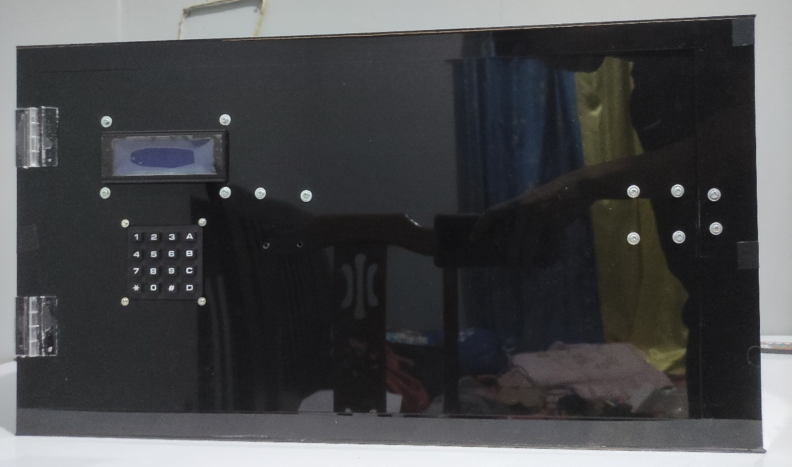
Posisi Brankas pandangan depan
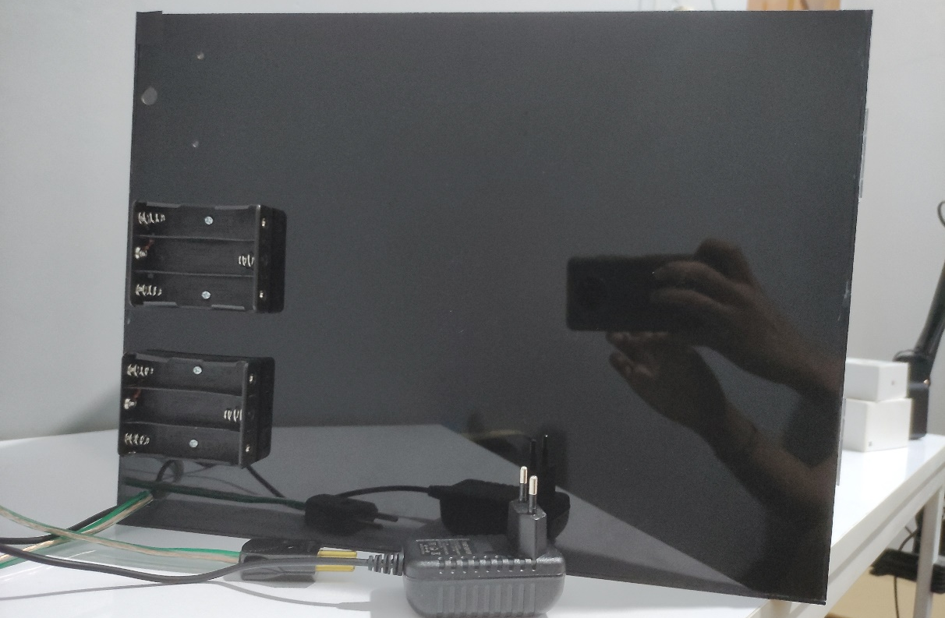
Posisi brankas pandangan samping kanan
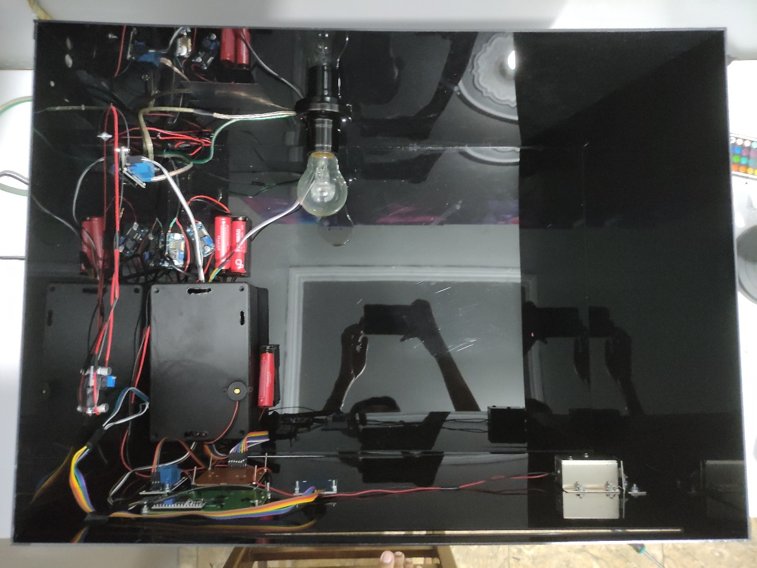
Posisi brankas pandangan atas jika tutup terbuka
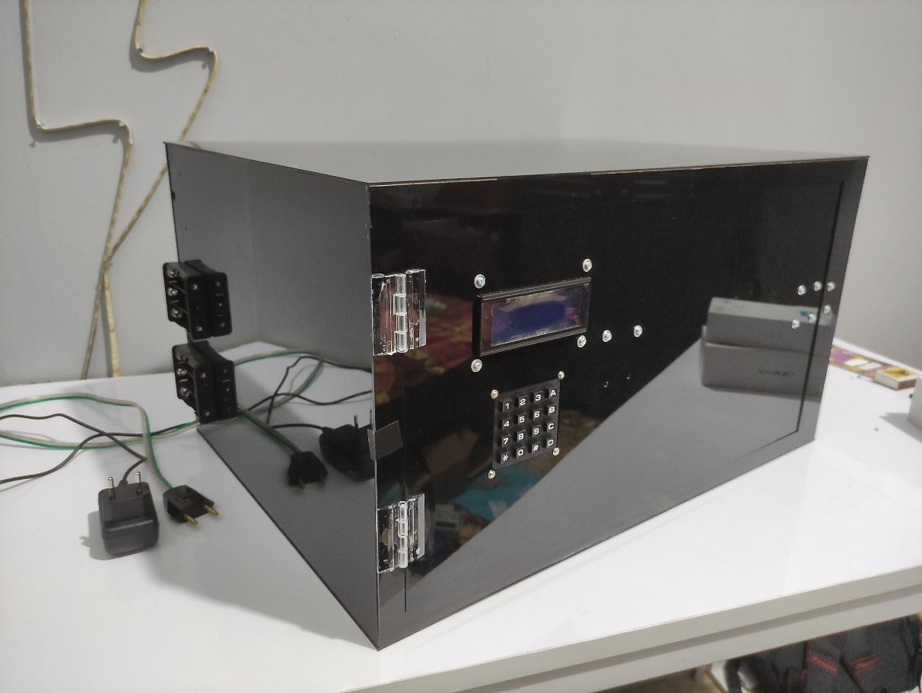
Posisi brankas isometrik
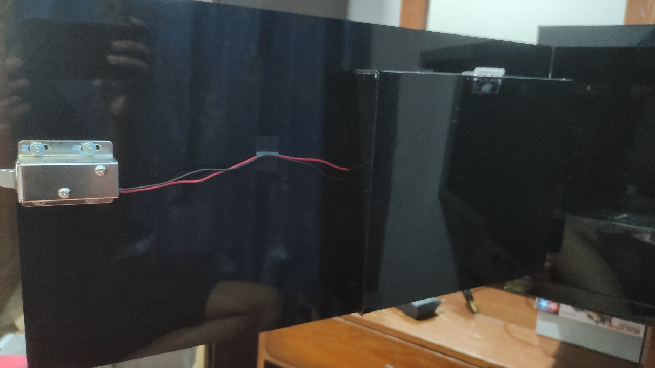
Bagian dalam pintu brankas
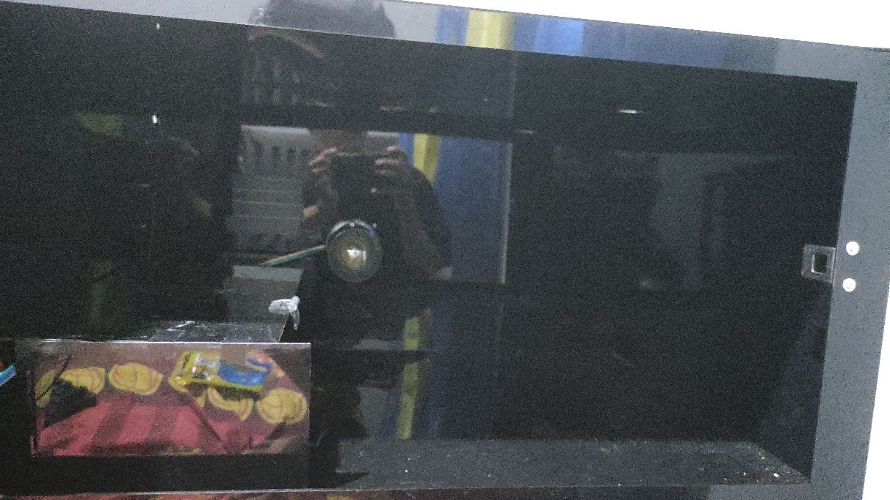
Brankas tampak dalam

